大阪府の食に関する情報収集について（平成2８年1月～12月）
資料１

１ メールフォームにより「大阪府食の安全推進課へのお問い合わせ」に寄せられた情報
 | 平成26年 | 平成27年 | 平成2８年
件数 | 37（29） | 22（16） | 44（23）
＊（ ）内は食の安全安心に関する内容
〇食の安全安心に関する内容（平成２８年）
相談
食品の安全性に対する不安 | 2
食品表示 | 2
自主回収 | 1
その他（許認可等の手続きなど） | 8
計 | 13
届出
無許可営業 | 3
食中毒の疑い | ２
衛生管理 | 2
食品表示 | 1
その他 | 2
計 | 10

・対応：関係機関へ連絡するとともに、情報提供者への回答を実施
・結果：府ホームページ「食に関するFAQ」に1件（魚によるヒスタミン食中毒）追加

２ 保健所等に寄せられた情報
〇食中毒及び健康被害につながるおそれのある食品の届出件数
 | 平成2６年 | 平成2７年 | 平成2８年  1月～11月
件数 | 1,212 | 1,210 | 1,194

届出内訳（平成２８年１月～１１月）
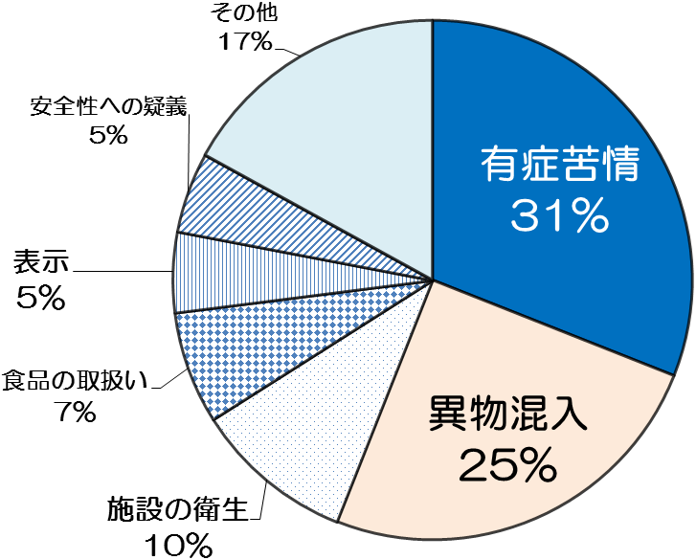

３ 食品表示法^{*1}に関する情報
○食品表示ウォッチャー兼推進員^{*2}による食品の表示状況のモニタリング
食品表示ウォッチャー兼推進員から食品販売店での食品の表示状況の報告を受け、不適正な表示が報告された食品販売店に対しては、食品表示の適正化について指導、啓発を行っている。
報告件数 ２，６２７件 うち不適正表示の報告件数 ２３２件
（平成２８年７月から９月まで）
＊１ 食品表示法に係る組織体制について
平成28年4月から、流通対策室、健康づくり課及び食の安全推進課が行っていた食品表示法に関する業務を一元化し、食品表示法の所管を当課へ集約しました。
食品表示に関する相談窓口は、これまでの保健所に加え、食品表示法に関する総合窓口として、平成２８年４月に食の安全推進課に食品表示グループを設置しました。

＊２ 大阪府食品表示ウォッチャー兼推進員の概要
大阪府では、食品表示法に基づく食品表示の適正化を推進するため、日常の買い物の中で食品表示を監視する『大阪府食品表示ウォッチャー兼推進員』制度を平成１５年度より実施しています。（今年度より食の安全推進課が所管）
平成２８年度は２００名の食品表示ウォッチャー兼推進員を委嘱し、平成２８年７月１日から食品の表示状況のモニタリング及び普及啓発活動を行っています。

活動期間：平成２８年７月１日から平成２９年３月３１日まで
活動対象：大阪府内の食品販売店における生鮮食品の表示について
活動内容：１ 食品の表示状況のモニタリング及び普及啓発活動
２ 不適正な表示に関する報告

